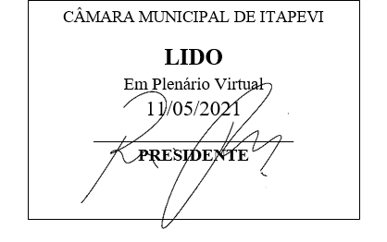
INDICAÇÃO nº 1197/2021

Súmula: Solicita providências do Executivo junto a Secretaria de Infraestrutura e Serviços Urbanos – Sr. Marcos de Oliveira Anjos, para que realize implementação de uma galeria de águas pluviais na Rua Jandiro de Freitas, altura do n°156 – Jardim Bela Vista, neste município.
INDICO à Mesa, na forma regimental vigente, que seja oficiado ao Excelentíssimo Igor Soares Prefeito Municipal, junto a Secretaria de Infraestrutura e Serviços Urbanos, para que realize implementação de uma galeria de águas pluviais na Rua Jandiro de Freitas, altura do n°156 – Jardim Bela Vista, neste município.
JUSTIFICATIVA
Senhor Presidente,
Senhores Vereadores,
Senhoras Vereadoras.

Moradores do local supracitado, em dia de chuva enfrentam problemas, devido muita água que desce do escadão, a força da água impede os transeuntes a utilizar o escadão como forma de cortar caminho.
A colocação dessa caixa de contenção é para conter agua que desce do escadão.
Sendo assim, peço para que essa competente Secretária analise e inclua o pedido em seu cronograma com urgência.

Sala das Sessões Bemvindo Moreira Nery, 03 de maio de 2021.
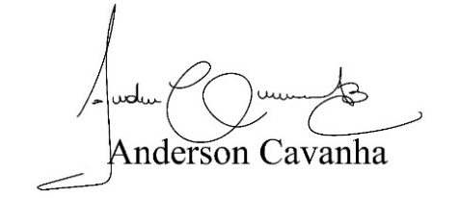
(Bruxão Cavanha – PL)
Vereador
